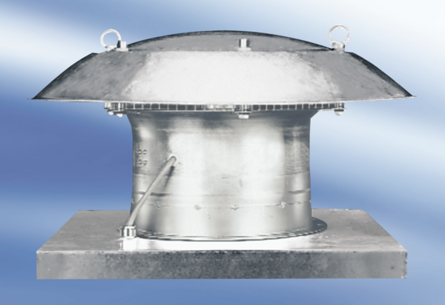Axiální střešní ventilátor DZD 60/86 AObsah dodávky: 1 kusSortiment:
Typové číslo: 0087.0452Výrobce: MAICO

